Mymovie项目需求分析说明书

1. 产品描述

Mymovie系统是一个主要关于电影影评和内容管理和社交网络系统，旨在为广大影迷提供一个电影评论和影迷交流互动的平台。通过这个系统，可以查看电影的分类信息，电影演员的信息，用户可以对自己看过的电影发表评论及短评，也可以与喜欢同类电影的影迷互动，分享与推荐好电影。

通过初步的分析，Mymovie项目主要分为门户网站和后台管理系统两个部分应用。

1. 门户网站

用户分为访客和会员，访客可以搜索、浏览电影信息及相关影评。会员可以发表影评，可以对其他会员发布的影评进行评论，可以收藏自己喜欢的电影，加好友，设置群组，给好友推荐好电影等。

1. 后台管理系统

后台管理系统分为超级管理员、网站编辑、内容管理、会员管理四种角色。网站编辑可进行系统设计、管理栏目分类、友情链接管理及公告管理；内容管理员可以管理影片信息及幻灯片；超级管理员拥有所有权限，包括管理用户和用户组。

1. 系统目标

系统实现目标如下：

1. 采用交互方式，界面美观友好，清新简洁；
2. 灵活快速地发布影评、短评信息；
3. 影片查询方便快捷，支持多种查询方式；
4. 实现较好的会员互动功能；
5. 实现强大的后台管理功能；
6. 系统功能结构

根据初步的分析及相关系统的特点，可以将其分为前台和后台两个应用，前台应用包括内容展示，个人中心，发布影评及短评三个部分，后台应用包括平台操作管理，系统管理、内容管理、用户管理四个部分。

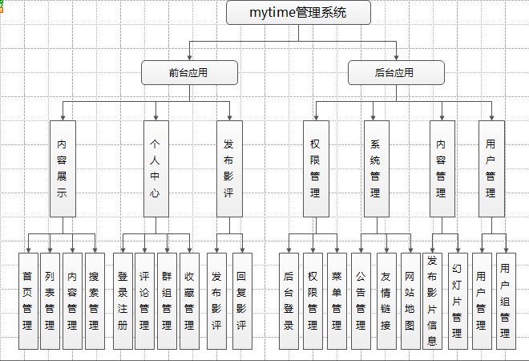

图1.1 系统功能模块划分

1. 系统流程图

管理员登录后台管理系统时，需要执行以下步骤：

1. 身份验证，只有相关管理权限的用户才能登录后台管理系统；
2. 根据不同的角色有不同的操作权限，超级管理员具有所有权限。

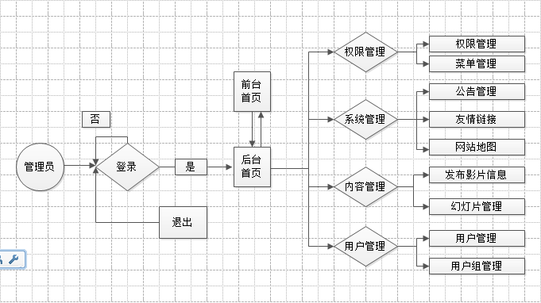

图1.2 管理员登录系统后的操作流程图

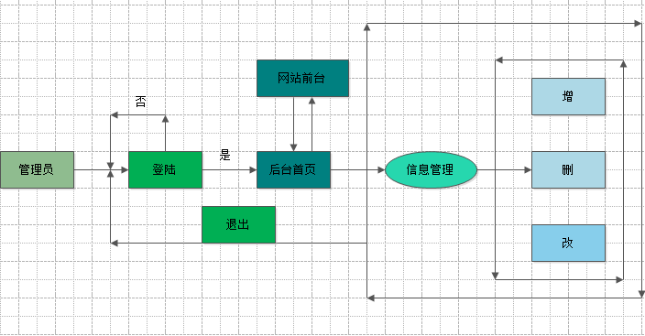

图1.3 管理员（系统管理员）登录系统后的操作流程图

在Mymovie系统中，未注册用户只能搜索电影及相关影评信息；注册的会员可以发表影评，可以收藏自己喜欢的电影，加好友，设置群组，给好友推荐好电影等。

图1.4 前台用户操作流程图

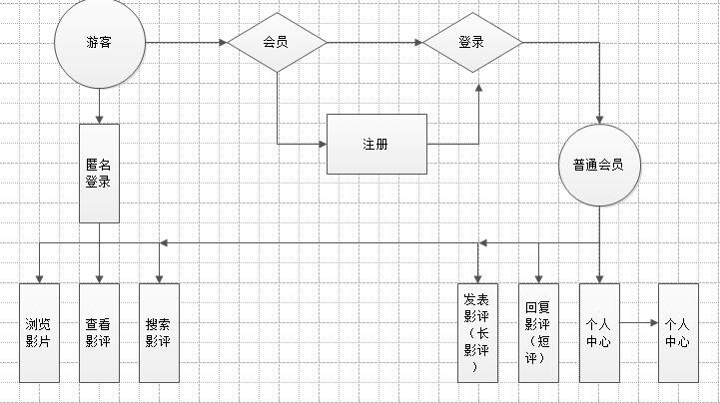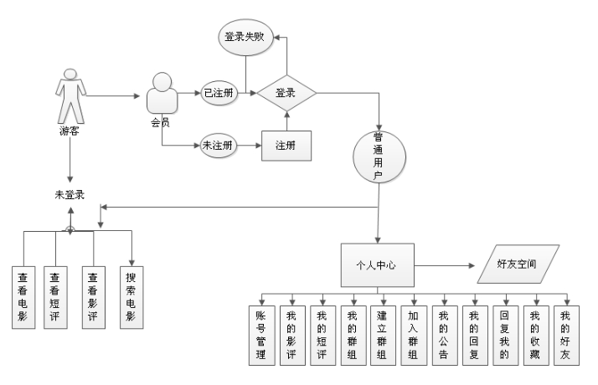

图1.5 前台用户操作流程图

1. 业务描述

5.1 后台登录管理

1. 功能构成

|  |  |  |  |  |  |  |  |  |  |  |  |
| --- | --- | --- | --- | --- | --- | --- | --- | --- | --- | --- | --- |
| 功能名称 | 后台登录管理 | | | 功能编号 | |  | | 设计者 | |  | |
| 功能需求提出者 | | | |  | | | | 完成时间 | |  | |
| 功能修改提出者 | | | |  | | | | 修改时间 | |  | |
| 功能修改批准者 | | |  | | 功能修改者 | |  | | 修改次数 | |  |
| 功能框架 | | | | | | | | | | | |
| 说明 | | 实现用户登录操作，并进入系统的管理。  1. 登录信息录入，通过操作登录界面录入正确的用户名称、密码及验证码信息后，再经过系统处理后才能进入管理平台进行操作 | | | | | | | | | |

1. 功能描述

|  |  |
| --- | --- |
| 功能描述 | 实现用户登录操作 |
| 操作权限 | 具有后台管理员权限即可 |
| 输入 | 用户名、用户密码、验证码 |
| 处理过程 | 通过验证码做初步验证，然后根据用户名和密码在数据库查询相关用户信息，如果具有后台管理权限，则进行后台管理界面，否则返回有登录界面。 |
| 输出 | 用户信息及相关权限 |
| DFD图 |  |
| 注释 | 在处理用户输入信息前，进行初步验证 |

1. 功能预览

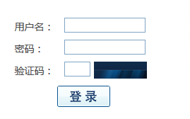

5.2 影评功能

1. 功能构成

|  |  |  |  |  |  |  |
| --- | --- | --- | --- | --- | --- | --- |
| 功能名称 | 影评功能 | | 功能标号 | xx | 设计者 | 全体 |
| 功能需求提出者（单位、姓名） | | |  | | 完成时间 | 2013.11.24 |
| 功能修改提出者（单位、姓名） | | |  | | 修改时间 | 2013.11.25 |
| 功能修改批准者 | | 全体 | 功能修改者 | 全体 | 修改次数 | 2 |
| 功能框图： | | | | | | |
| 说明 | | 实现用户对影片的评论功能。  只有登录用户才能进行评论回复以及发表长影评功能。  影评分为长影评和短影评，长影评类似日志可有回复等 | | | | |

1. 功能描述

|  |  |
| --- | --- |
| 功能描述 | 实现用户对影片的评论功能 |
| 操作权限 | 网站的合法会员用户（被举报禁言的用户除外） |
| 输入 | 对影评的评论回复信息 |
| 加工（处理过程） | 对用户进行权限认定，如果是合法用户且具有评论权限，写入数据库，前台显示评论信息 |
| 输出 | 用户的评论回复及影评信息 |
| DFD图 |  |
| 注释 | 发表影评需要进行权限验证， |

1. 功能预览

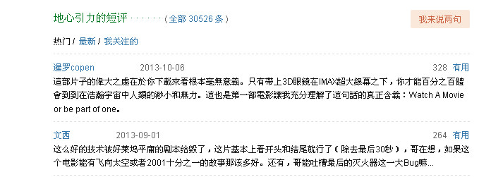

5.3 登录注册管理

1. 功能构成

|  |  |  |  |  |  |  |  |
| --- | --- | --- | --- | --- | --- | --- | --- |
| 功能名称 | 登录注册管理 | | 功能编码 | F05 | | 设计者 | 兄弟连 |
| 功能需求提出者（单位，姓名） | | | LAMP兄弟连 某某 | | | 完成时间 | 2011-11-5 |
| 功能修改提出者（单位，姓名） | | | LAMP 兄弟连 某某 | | | 修改时间 | 2011-11-5 |
| 功能修改批准者 | | 某某 | 功能修改者 | | 兄弟连 | 修改次数 | 1 |
| |  |  | | --- | --- | | 说明 | 实现用户登录操作，并进入浏览页面   1. 登录信息录入   进入页面的同意操作，通过操作登录界面录入正确用户名，密码，验证码后，经过系统验证处理后才能进入 |   功能图框：  登录信息录入  登陆管理 | | | | | | | |

2. 功能描述

功能需求表f0101 登录信息录入

|  |  |
| --- | --- |
| 功能描述 | 实现用户登录 |
| 操作权限 | 具有会员权限 |
| 输入 | 用户名，密码，验证码 |
| 加工 | 除了验证码和其他条件验证以外，最主要的是根据用户账号和密码作为条件进行查询 |
| 输出 | 用户全部信息 |
| DFD图 | 业务数据流程：  页面  用户信息 用户及权限信息  用户记录  用户 |
| 注释 |  |

1. 功能预览

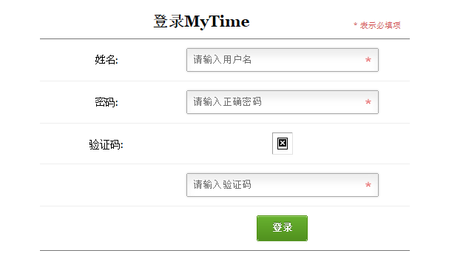

5.4 公告管理

**功能描述**

**A 添加公告**

|  |  |
| --- | --- |
| **功能描述** | 发布公告 |
| **操作权限** | 必须是后台相关管理员 |
| **输入** | 公告的标题 公告的内容 |
| **加工** | 对输入的公告进行检查，并添加到数据库的公告表中 |
| **输出** | 所有的公告 |
| **DFD图** | 业务数据流程  列表  公告记录  信息  用户 |
| **注释** | 公告的标题与内容必须输入，时间日期由系统添加 |

**B 删除公告**

|  |  |
| --- | --- |
| **功能描述** | 删除公告 |
| **操作权限** | 必须是后台相关管理员 |
| **输入** | 在公告列表选择要删除的公告 |
| **加工** | 根据选择的编号进行公告在数据库表中的记录删除 |
| **输出** | 删除后的公告表中所有记录 |
| **DFD图** | 业务数据流程  列表  公告记录  id  用户 |
| **注释** | 记得删除公告中附属的图片以及其他信息，防止产生垃圾 |

**C 修改公告**

|  |  |
| --- | --- |
| **功能描述** | 修改公告 |
| **操作权限** | 必须是后台相关管理员 |
| **输入** | 公告的标题，公告的内容 |
| **加工** | 对用户输入的公告信息监测并修改数据库中的公告记录 |
| **输出** | 查询后的所有公告 |
| **DFD图** | 业务数据流程  列表  公告记录  id  用户 |
| **注释** | 注意公告的日期要修改 |

**D 查看公告**

|  |  |
| --- | --- |
| **功能描述** | 查询公告 |
| **操作权限** | 必须是后台相关管理员 |
| **输入** | 显示 |
| **加工** | 通过查询条件到数据库中检索满足条件的公告记录 |
| **输出** | 符合条件的公告记录 |
| **DFD图** | 业务数据流程  结果  公告记录  条件  用户 |
| **注释** |  |